В лужах картинки!На первой — дом,Как настоящий,Только вверх дном.Вторая картинка.Небо на ней,Как настоящее,Даже синей.
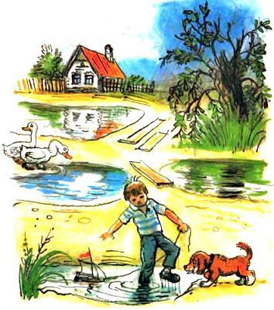
Третья картинка.Ветка на ней,Как настоящая,Но зеленей.А на четвёртойКартинкеЯ промочилБотинки.
Иллюстрации: В.Сутеев.

